# iOS Demo功能演示文档

**修订历史（Revision history）**

|  |  |  |  |  |  |
| --- | --- | --- | --- | --- | --- |
| 编号 | 修订内容描述 | 修订人 | 修订日期 | 修订后版本号 | 批准人 |
| 1 | 初稿 | 39890 | 2018/03/26 | 3.2 |  |
| 2 | 更新 | 311613 | 2022/01/17 |  |  |

目录

iOS Demo功能演示文档 1

一 背景 3

二 概述 3

三 功能介绍和使用说明 3

3.1 账号登陆 3

3.2 获取设备列表 4

3.3 设备绑定 5

3.4 设备删除 6

3.5 输入视频解密秘钥 6

3.6 实时视频&对讲 7

3.7 设备录像/云录像查询&回放&下载 7

3.8 设备操作 10

# 一 背景

为了让开发者更快的掌握如何对接IOS乐橙开放平台SDK，以及对SDK功能有一个初步而全面的了解，乐橙开放平台团队**从开发者的角度**开发了IOS Demo应用，供开发者参考。

IOS Demo工程源码请见同级目录，工程主要引用IOS乐橙开放平台SDK，实现了视频的一些核心功能。开发者可将Demo中的功能（包括代码实现）借鉴到自己开发的应用中去。

# 二 概述

本文档为IOS Demo功能演示文档，开发者若仅仅想了解Demo实现的主要功能，可直接阅读本文档；若想进一步体验Demo的功能，可以将Demo工程部署到XCode中，编译通过后进行真机调试。

# 三 功能介绍和使用说明

## 账号登陆

运行Demo，首页如下图所示，输入AppID与AppSecret

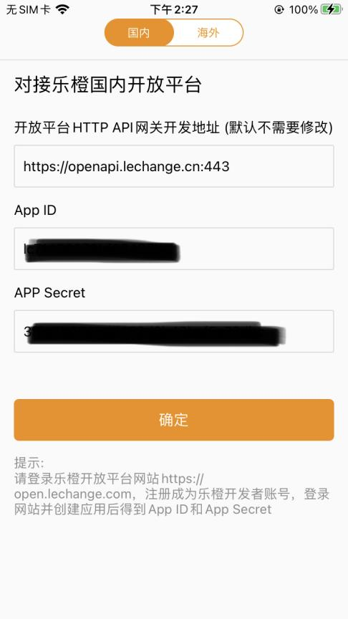

注：针对开发者的每个应用都会有一个AppID和AppSecret，获取方法：开发者在创建应用后，在乐橙开放平台门户网站->开发中心->应用详情页中可以找到AppID和AppSecret。

输入子账户名称

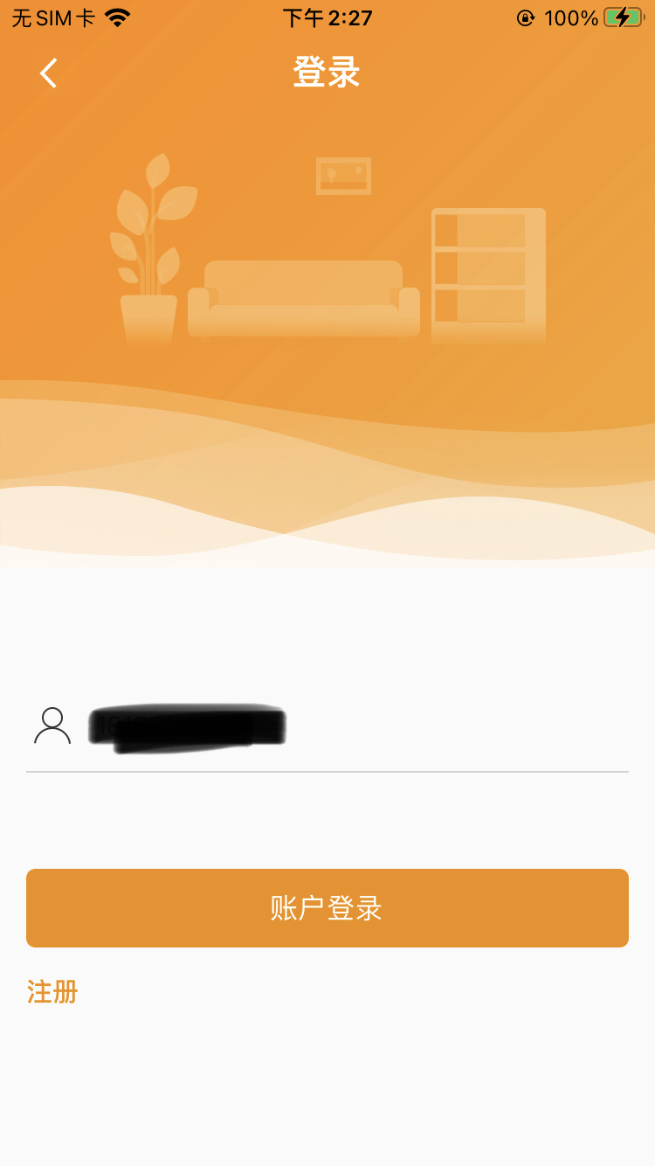

点击账户登录，进入设备列表。

## 获取设备列表

账号登陆成功之后，Demo会向乐橙开放平台获取本账号下的设备列表；若此账号下无设备，可绑定设备，详见设备绑定。

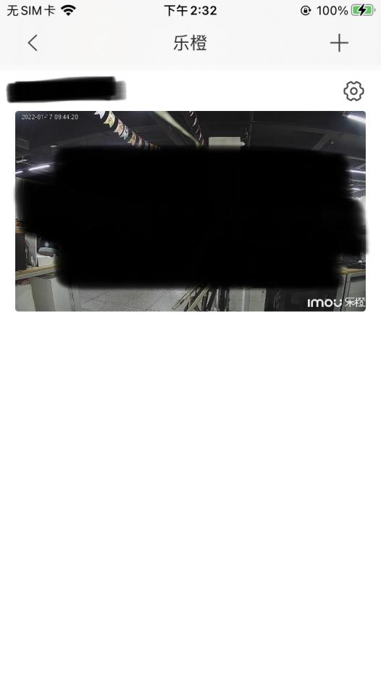

## 设备绑定

点击设备列表页面的“+”按钮，即可进入设备绑定页面，如图所示：

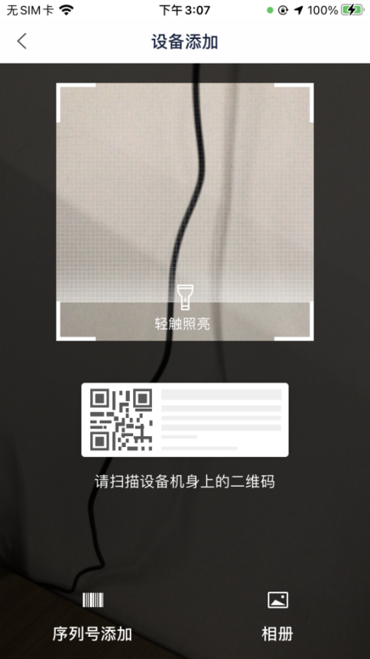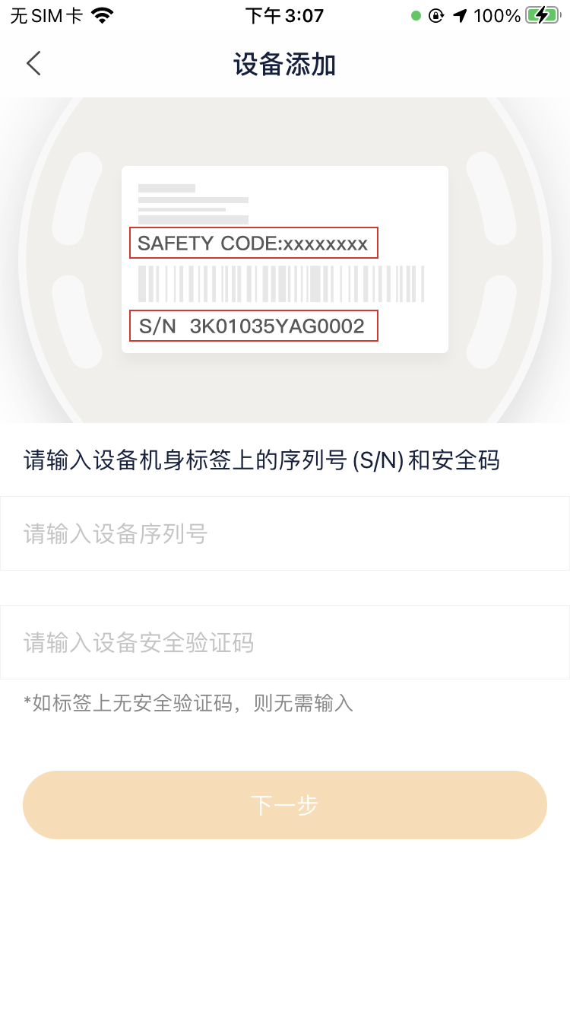

根据APP引导步骤，配网，绑定设备；

## 设备删除

在设备列表页面中点击某个设备视图的设置按钮，进入设备详情，点击底部删除，将设备从本账号下解绑，删除成功后会自动刷新设备列表页面。

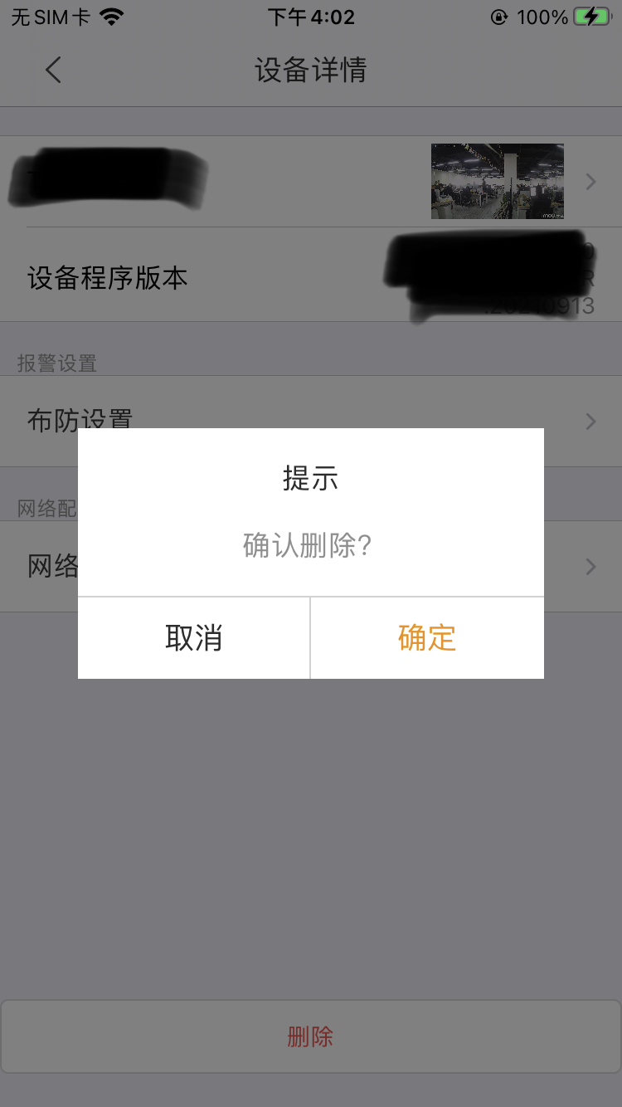

## 输入视频解密秘钥

对于在线且设置了视频自定义秘钥的设备，需要先输入视频解密秘钥，才能对设备进行操作（设备删除除外）

## 实时视频&对讲

在设备列表页面中点击某个设备视图的实时播放按钮，即跳转到实时视频页面，如下图所示：

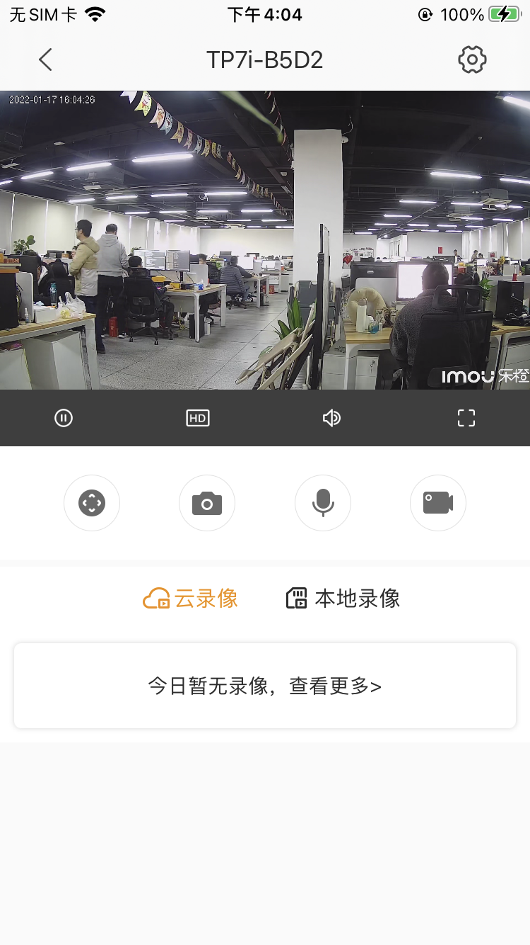

预览过程中有抓图、录像、高清/标清切换、开启/关闭对讲、开启/关闭音频、全屏/正常切换、云台控制等功能按钮可用。

## 设备录像/云录像查询&回放&下载

实时视频页面，点击底部的云录像或者本地录像的“查看更多”，跳转录像列表如下图：

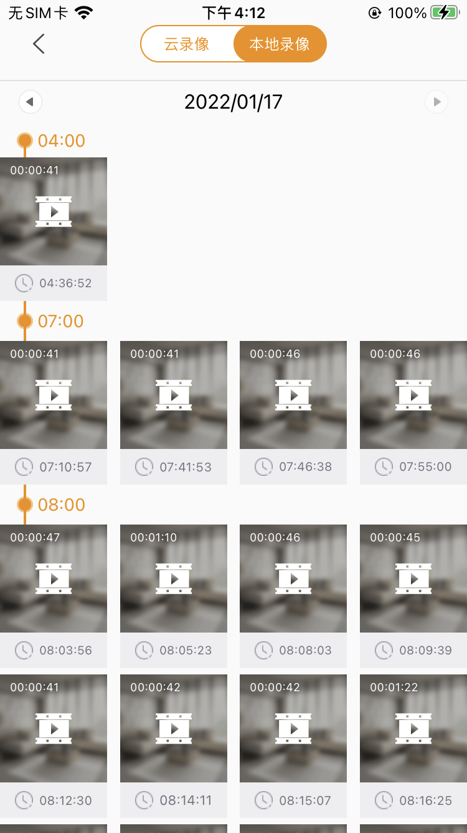

进入设备录像列表页面后默认查询当天的录像，可通过事件切换按钮切换日期。

点击录像默认封面图，即可进入录像回放页面，自动进行录像回放的操作，在此过程中可暂停、跳转、全屏、隐藏控件条、返回上一级页面，如下图所示：

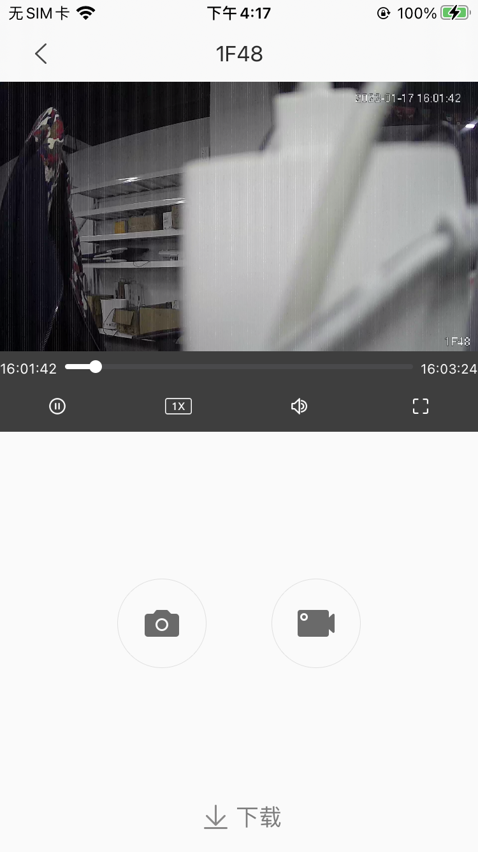

点击底部的下载按钮，即可下载录像（设备录像不可下载），下载过程中可取消下载，如下图所示：

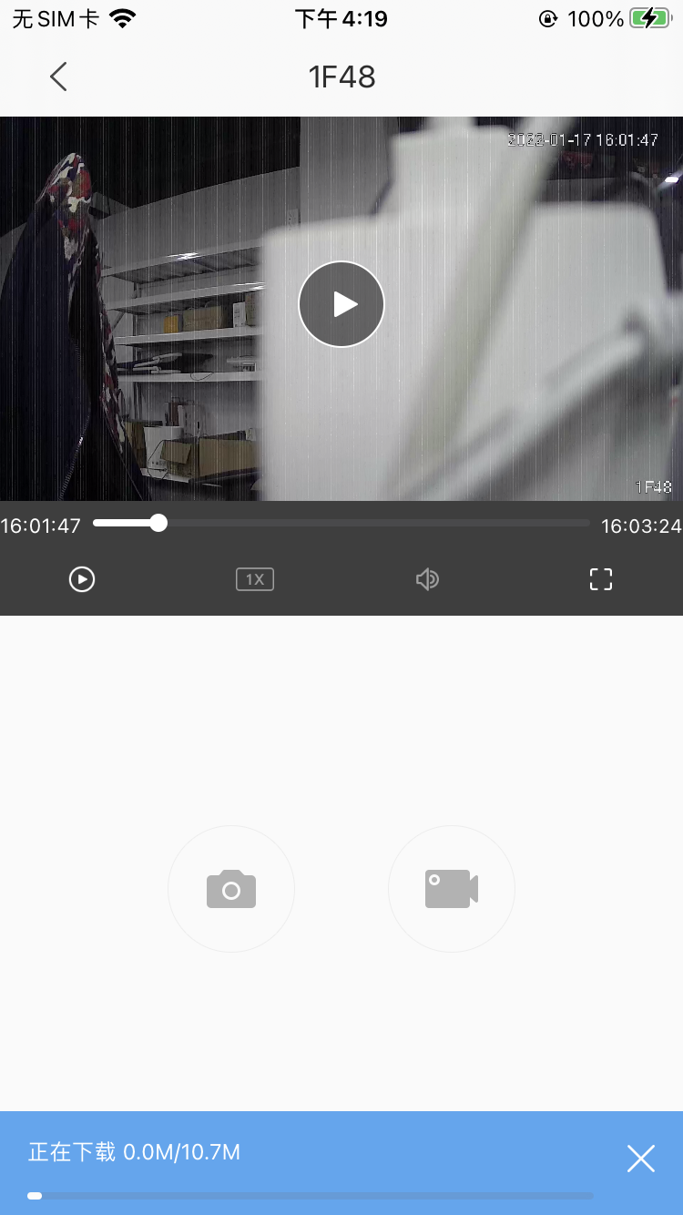

## 设备操作

点击设备列表页面或实时视频页面中某个设备视图的设置按钮，即跳转到设备设置页面，如下图所示：

